Программа онлайн-семинара

«Секреты успешной подготовки к школе: эмоциональная готовность и практические умения»
__________________________________________________________________

Дата проведения:
29 мая 2024 года
с 17:00 до 19:00 (МСК)

Спикер:
Амосова Ирина Юрьевна,
учитель начальных классов высшей квалификационной категории МОУ СОШ № 18 г. Сочи

Москва, 2024
Раздел 1. ОБЩАЯ ХАРАКТЕРИСТИКА ОНЛАЙН-СЕМИНАРА
Цель: Выявить эффективные стратегии и методы подготовки ребенка к школе, чтобы обеспечить им успешный старт на новом этапе обучения.
Для кого семинар: воспитателей, учителей, методистов, педагогов дополнительного образования, родителей будущих первоклассников.
Актуальность темы онлайн-семинара:
У родителей обычно не возникает вопросов, нужно ли готовить ребенка к школе. Ответ очевиден – конечно, нужно. Но вот когда следует начинать?
Готовность ребенка к школе – это не только умение читать, писать и считать, но и целый комплекс качеств, которые необходимы для успешной адаптации в новой социальной среде. Это умение общаться со сверстниками и взрослыми, понимание правил поведения и регулирования эмоций, уважение к окружающим.
Важно также, чтобы ребенок был эмоционально готов к школе. Для этого ему нужно иметь уверенность в своих способностях и знаниях.
Практическая значимость: на семинаре будут разобраны практические приемы диагностики детей 6-7 лет, представлены приемы работы, направленные на подготовку к школе. А также мы проговорим, на что в развитии ребенка стоит обратить особое внимание, чтобы процесс адаптации прошел наиболее комфортно.

  - Представление спикера онлайн-семинара

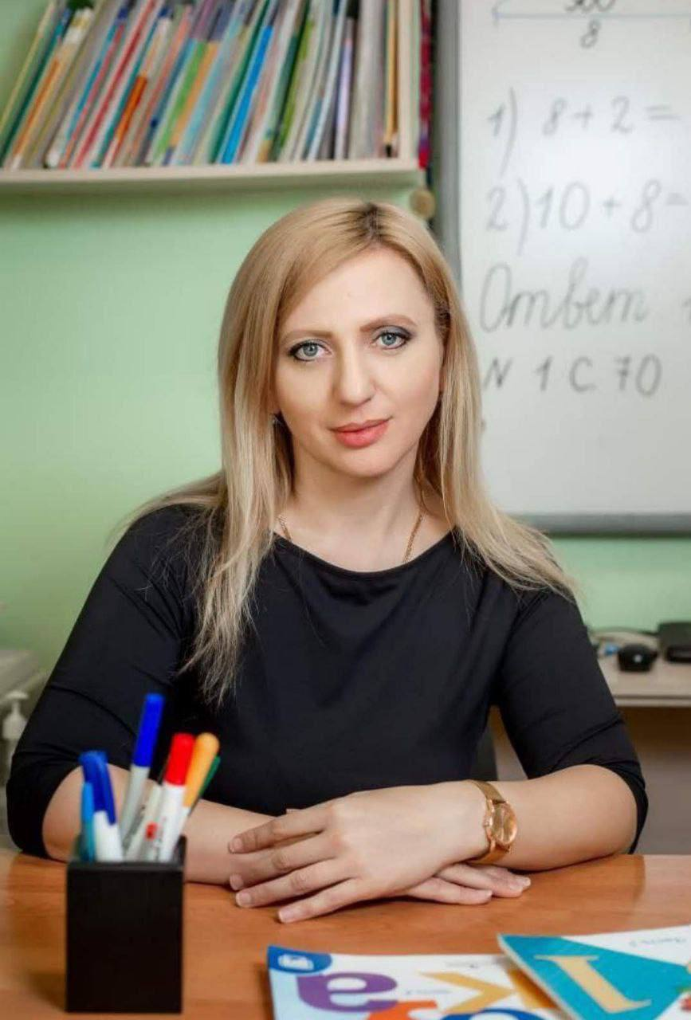 | Тьютор по начальному общему образованию, член Совета учителей-блогеров при Общественном совете Министерства просвещения РФ.  - Учитель начальных классов,  - Заместитель директора по УВР МОУ СОШ № 18 г. Сочи,  - Руководитель направления «Разговоры о важном»  - Эксперт отдела административного, аналитического сопровождения и авторского контроля центра инновационных образовательных проектов ФГАОУ ДПО академии Минпросвещения России  - Лектор Российского общества «Знание»  - Победитель ПНПО  - Автор блога Началка.Онлайн  - Финалист, организатор и наставник Всероссийского проекта ТопБлог  - Награждена Почетной грамотой Министерства образования и науки РФ.

e-mail irina18032009@yandex.ru
тел 89184092396

Раздел 2. СОДЕРЖАНИЕ онлайн-семинара
2.1. Краткое содержание
Продолжительность – 2 часа
Тайминг
- Знакомство | 5 мин
- Какой он, будущий первоклассник? Возрастные особенности, присущие 6-7-летним детям (определение, цели применения, задачи) | 10 мин
- Когда начинать подготовку к школе? | 10 мин
- Достоинства и недостатки разных форматов подготовки к школе | 10 мин
- Чему важно научить ребенка перед первым классом? | 10 мин
- Что должен уметь ребенок перед школой? | 10 мин
- Социальные навыки | 5 мин
- Когнитивные навыки | 5 мин
- Стресс в первом классе | 5 мин
- Иммунологический стресс | 5 мин
- Социальный стресс | 5 мин
- Учебный стресс | 5 мин
- 6,5 или 7,5 лет? Когда лучше отдавать ребенка в школу? | 10 мин
- За три месяца до школы. На что стоит обратить внимание родителям? | 10 мин
- Возникновение блога (цель, идея, основные смыслы, задачи, которые можно решить с его помощью). Знакомство с разделом «Иду в первый класс» | 5 мин
- Ответы на вопросы участников | 10 мин

